学生校内学分替代申请流程：

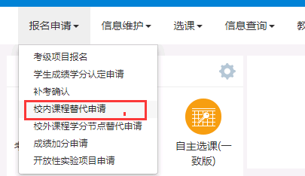

如下图：点击“申请”按钮。
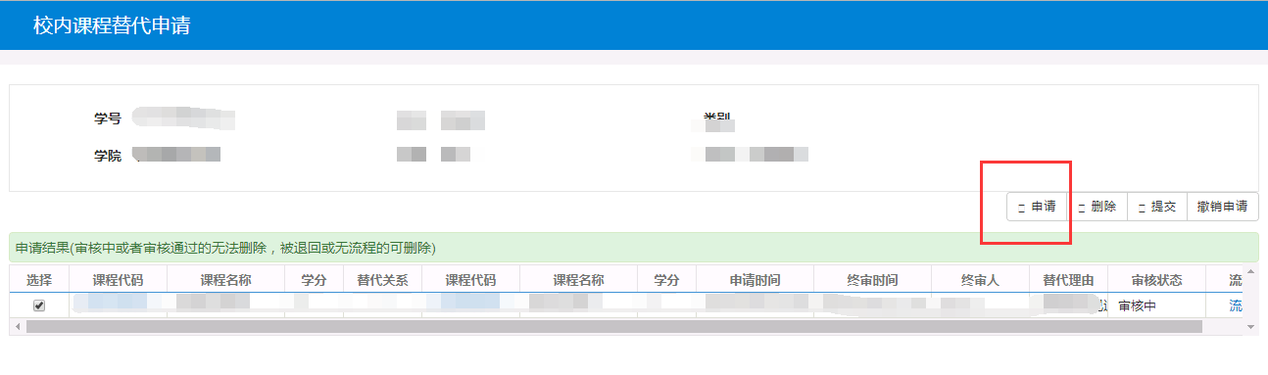

左边是已修读的课程，点击“选择课程”
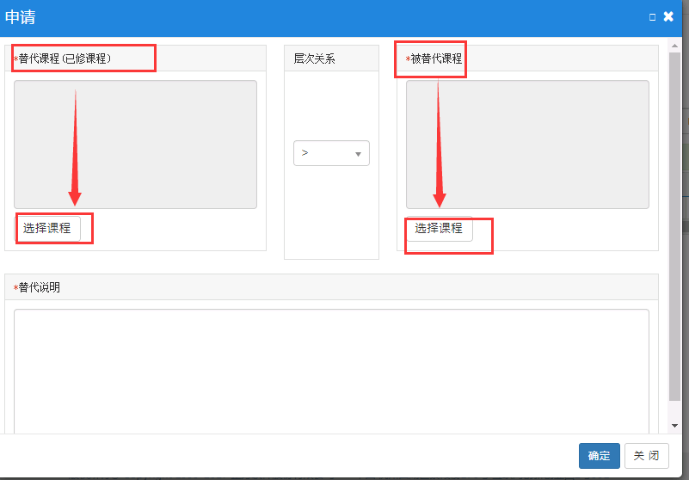

下图是选课已修读的课程。

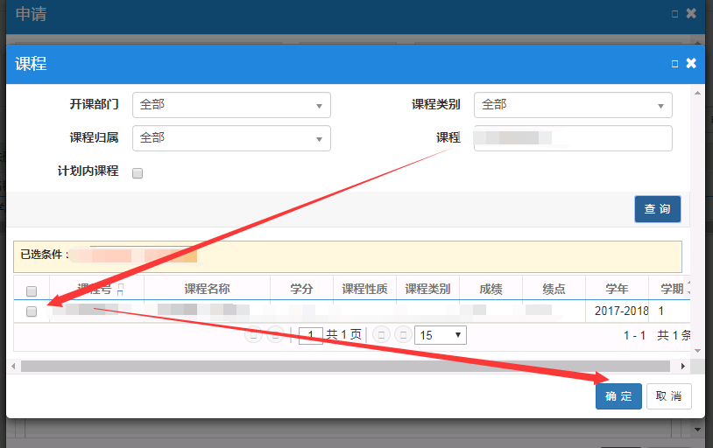

下图是选择被替代的课程。
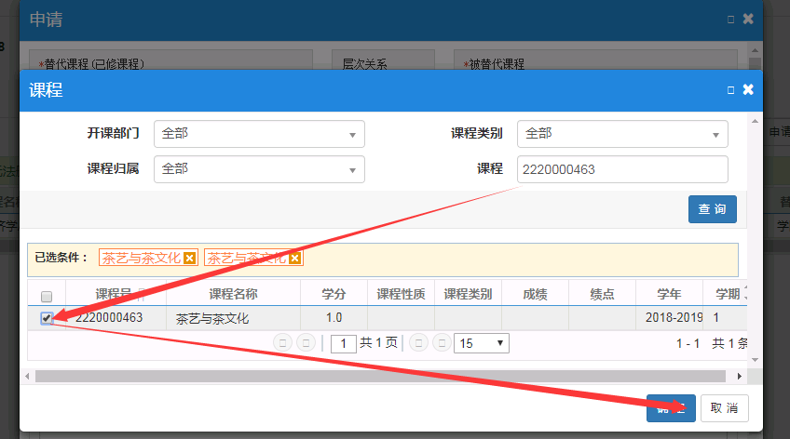

如下图：已修课程和被替代课程，以及输入替代说明后点击确认。

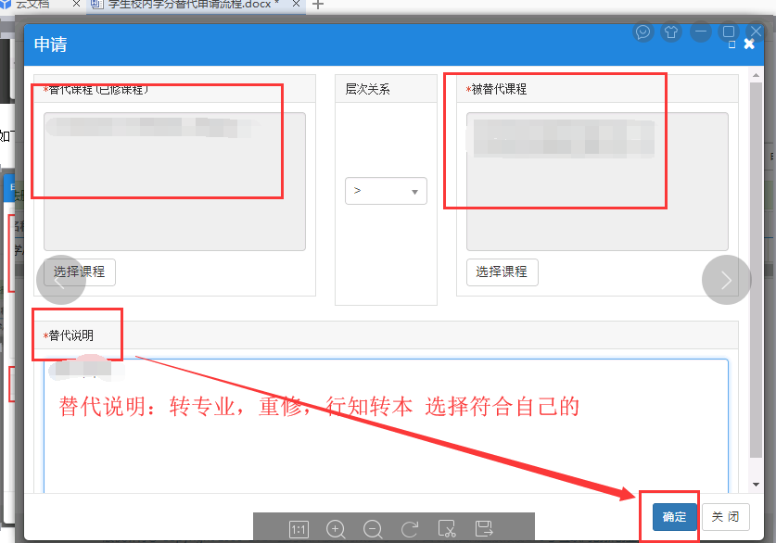

点击确认后，可以看到记录的审核流程等信息。
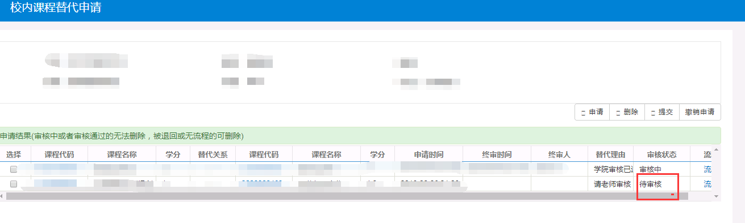
一门课转换一门课，编辑后示例如下：
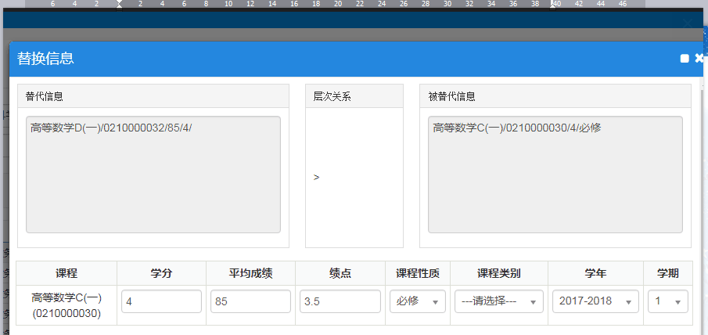

二门（多门）课转换为一门课，编辑后示例如下：（替代课程信息这边选择二门或多门）
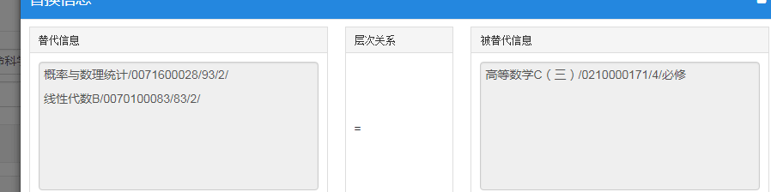
一门课转换为二门（多门课），编辑后示例如下：（被替代课程信息这边选择二门或多门）

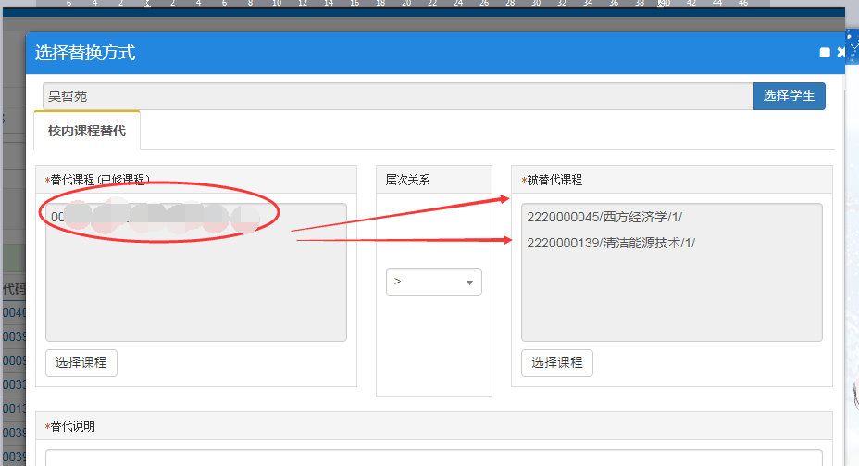

一门转换为二门（多门）课，操作如下：
